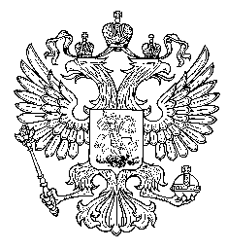

ГЛАВА МУНИЦИПАЛЬНОГО ОБРАЗОВАНИЯ

«УСТЬЯНСКИЙ МУНИЦИПАЛЬНЫЙ РАЙОН»

АРХАНГЕЛЬСКОЙ ОБЛАСТИ

РАСПОРЯЖЕНИЕ

от 24 июля 2013 года № 104

р.п. Октябрьский

О проведении учебы с муниципальными служащими администрации муниципального образования «Устьянский муниципальный район» Архангельской области по противодействию коррупции

В соответствии с Федеральным законом от 25.12.2008 № 273-ФЗ «О противодействии коррупции» и в целях проведения комплекса организационных, разъяснительных и иных мер по недопущению должностными лицами поведения, которое может восприниматься окружающими как обещание дачи взятки или предложения дачи взятки либо как согласие принять взятку или как просьба о даче взятки:

- Главному специалисту отдела по организационной работе и местному самоуправлению администрации Чеботарь А.А. ознакомить под роспись сотрудников администрации с Памяткой муниципальному служащему по противодействию коррупции (Приложение № 1).

2. Отделу по организационной работе и местному самоуправлению совместно с юридическим отделом администрации в срок до 01 августа 2013 года провести семинар по информированию муниципальных служащих администрации об установленных действующим законодательством Российской Федерации уголовной ответственности за получение и дачу взятки и мерах административной ответственности за незаконное вознаграждение от имени юридического лица.

3. Контроль за исполнением настоящего распоряжения возложить на управляющего делами местной администрации Казакова С.В.

.

Глава муниципального образования

«Устьянский муниципальный район» Д.П. Гайдуков

